● 条件付き一般競争入札（事前審査型）への参加方法-続き

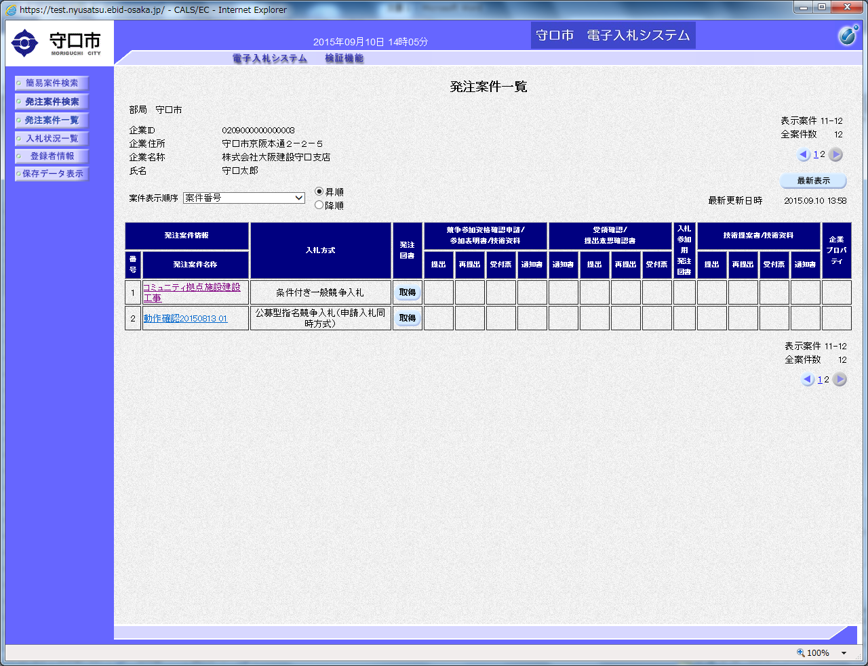
７ 対象案件の「発注図書」の『取得』をクリックしてください。

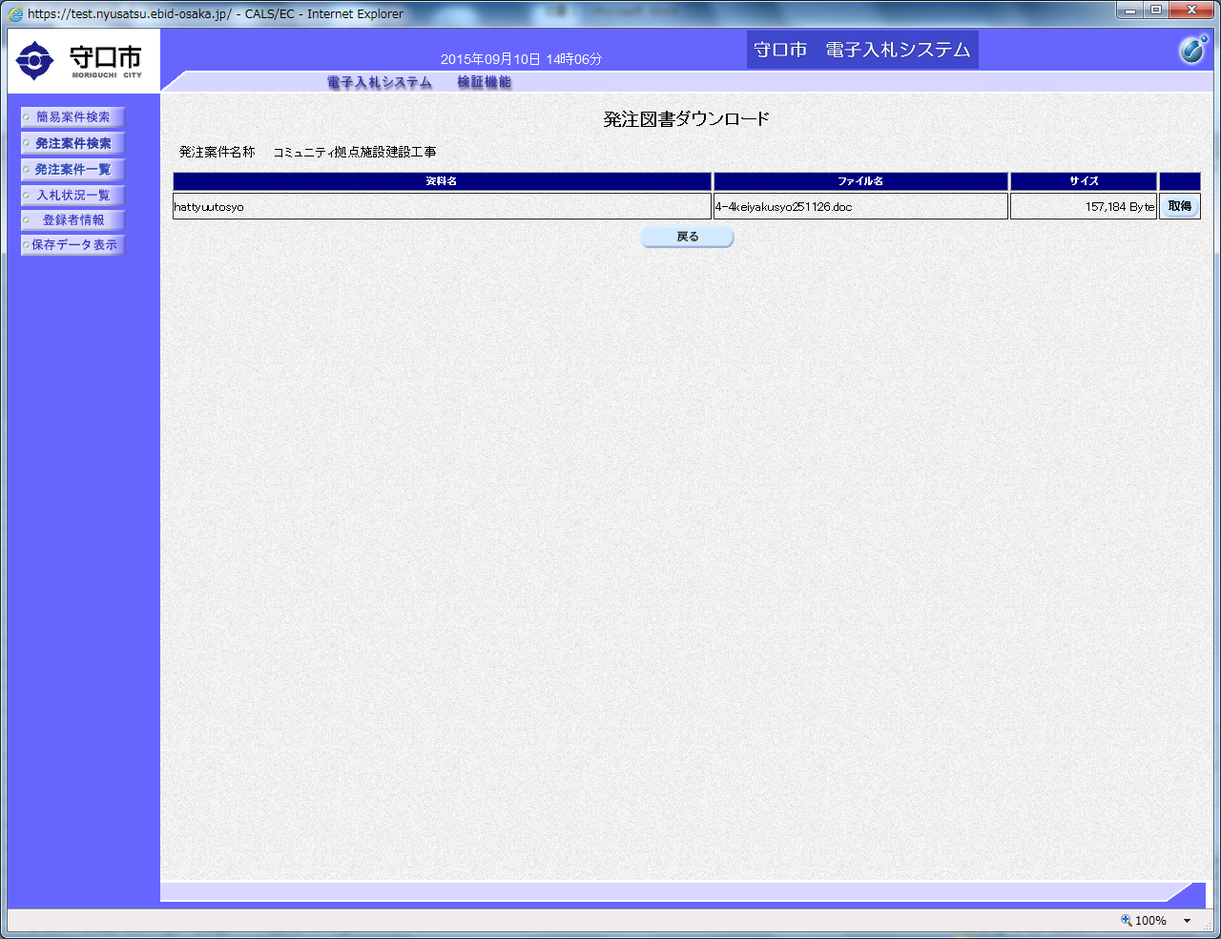
８ 画面右上の『取得』をクリックし、発注図書のダウンロード作業を終えてから、『戻る』をクリックしてください。

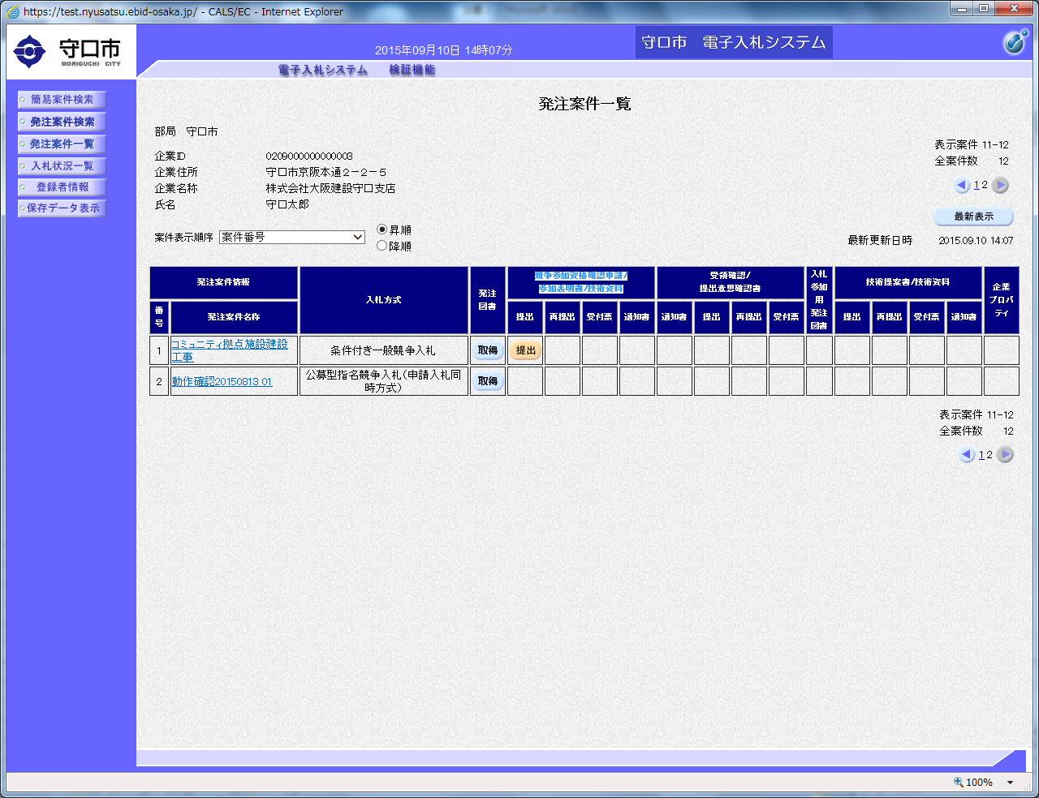
９ 対象案件の「競争参加資格確認申請/参加表明書/技術資料」の「提出」の『提出』をクリックしてください。

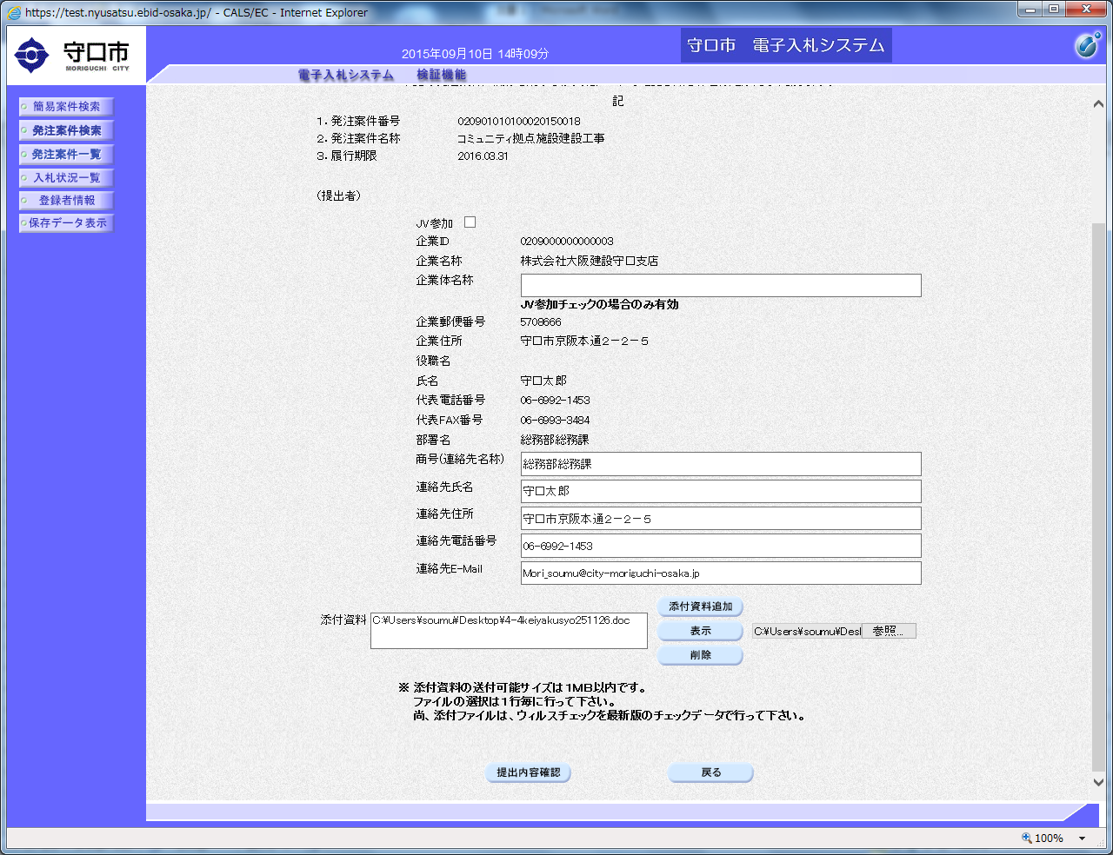
10 内容を確認し、競争参加資格確認申請に必要な添付資料を添付してから、『提出内容確認』をクリックしてください。

※ 「添付資料」は、「参照」をクリックし、データを選択してから、『添付資料追加』をクリックし、添付してください。
※ 「添付資料」は、データをPDF化したものや書類をスキャンしたものを添付してください。
※ 「添付資料」は、複数のデータに分けて添付することもできますが、全体で１MB以内におさまるように、添付してください。
※ 申し訳ありませんが、『添付資料追加』アイコンの下の『表示』アイコンは、機能しておりません。
※ 「添付資料」が１MB以内におさまらない場合又は競争参加資格確認申請時に「添付資料」を添付し忘れた場合等は、競争参加資格確認申請の締切日時までに、下記アドレスまで添付資料を送付してください。（ただし、締切日時を過ぎて本市に到達した場合は、受け付けません。）
●総務課電子メールアドレス：Mori_soumu@city-moriguchi-osaka.jp

≪競争参加資格確認申請に必要な添付資料≫
●建設工事
① 条件付き一般競争入札参加資格確認申請書（施工実績調書（様式A）及び配置予定技術者調書（様式B）を含む。）
② 建設業許可証明書（３ヶ月以内のもの）の写し
③ 経営事項審査総合評定値通知書（最新のもの）の写し
④ CORINS竣工時登録内容確認書の写し（CORINS竣工時登録内容確認書の写しの提出が不可能な場合は、元請施工実績を証する契約書及び元請施工実績を証する書類の写し）
⑤ 技術者の資格証及び雇用関係を証する証明書（健康保険証等）の写し

●測量・建設コンサルタント等
① 条件付き一般競争入札参加資格確認申請書（実績調書（様式A）及び配置予定技術者経歴書（様式B）を含む。）
② TECRIS業務完了時の登録内容確認書又はPUBDIS業務カルテ受領書（TECRIS業務完了時の登録内容確認書又はPUBDIS業務カルテ受領書が添付できない場合は、元請実績を証する契約書及び元請実績を証する書類）の写し
③ 建築士法又は技術士法等、対象案件に必要な資格を証する書類の写し
④ 技術者の資格証及び雇用関係を証する証明書（健康保険証等）の写し

※ ①の申請書は、「守口市電子入札・契約情報」の『様式ダウンロード』に掲載しています。

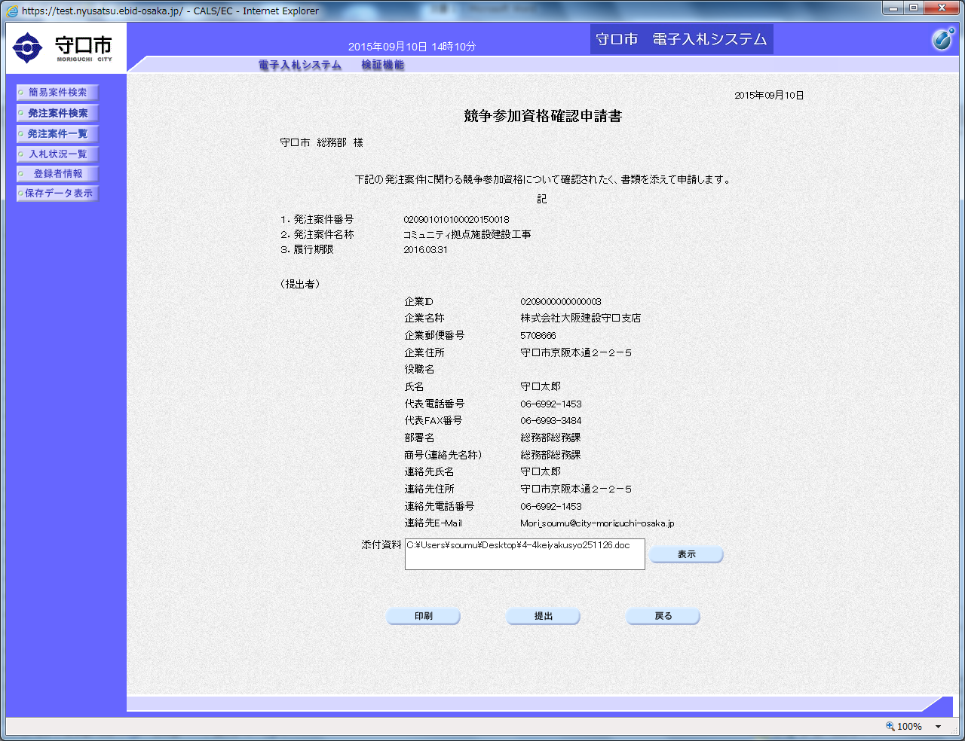
11 『印刷』をクリックし、印刷作業を終えてから、『提出』をクリックしてください。

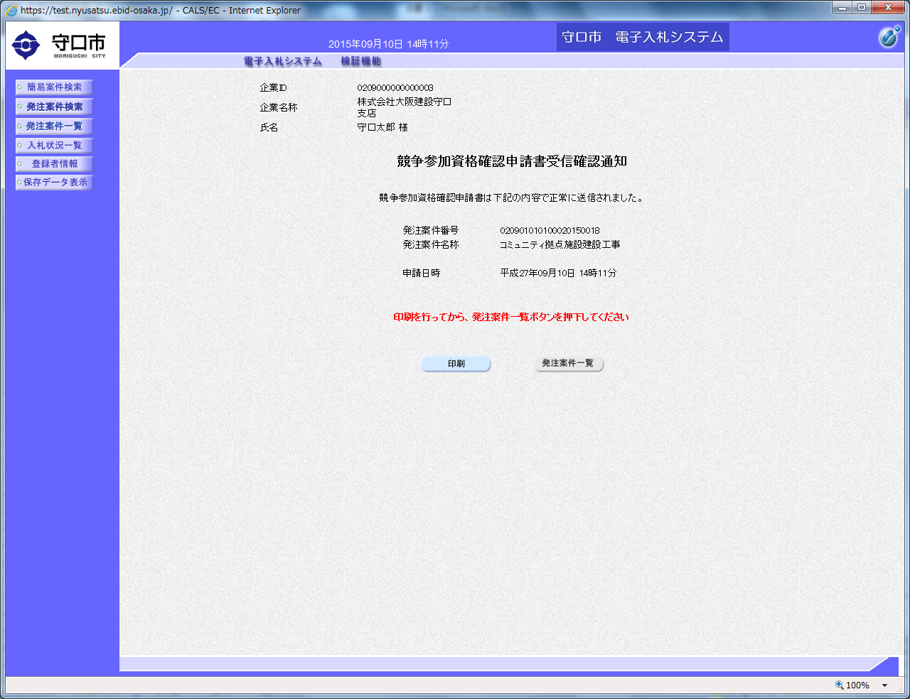
12 『印刷』をクリックし、印刷作業を終えてから、『発注案件一覧』をクリックしてください。

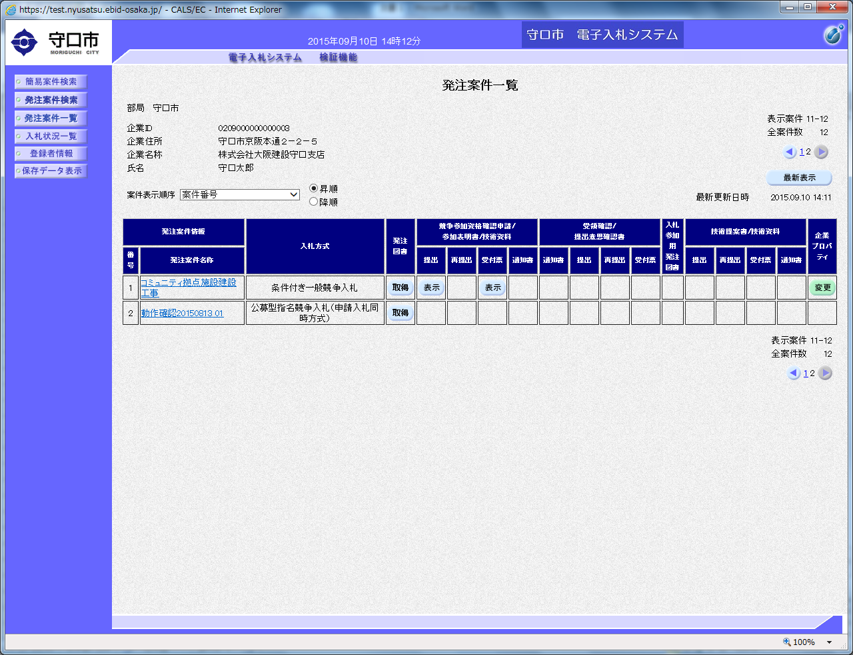
13 画面右上の『最新表示』をクリックしてから、対象案件の「競争参加資格確認申請/参加表明書/技術資料」の「受付票」の『表示』をクリックしてください。

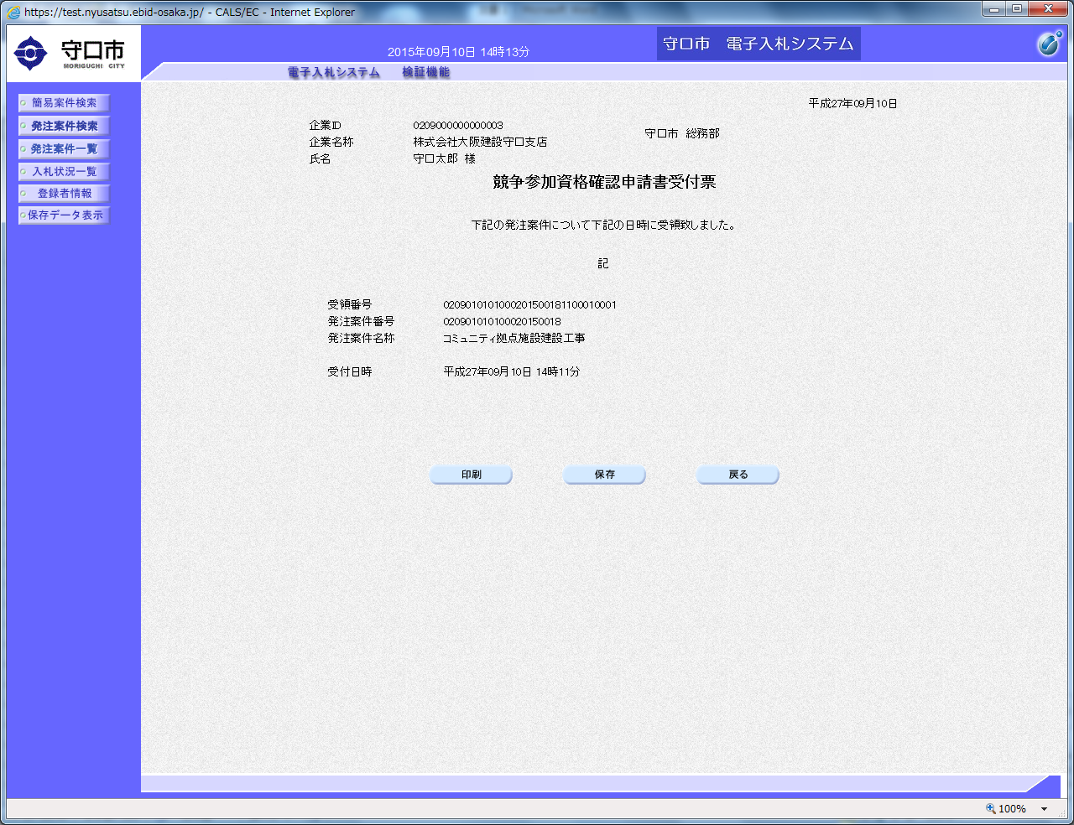
14 『印刷』及び『保存』をクリックし、印刷及び保存作業を終えてから、『戻る』をクリックしてください。

※ 申請締切後、本市での条件付き一般競争入札資格審査会の開催及び審査会において「資格有り」と認められた事業者の方に、「競争参加資格確認通知書」発行のお知らせメールを送付します。

